Коммерческое предложение

на высотные работы
Мойка окон и фасада

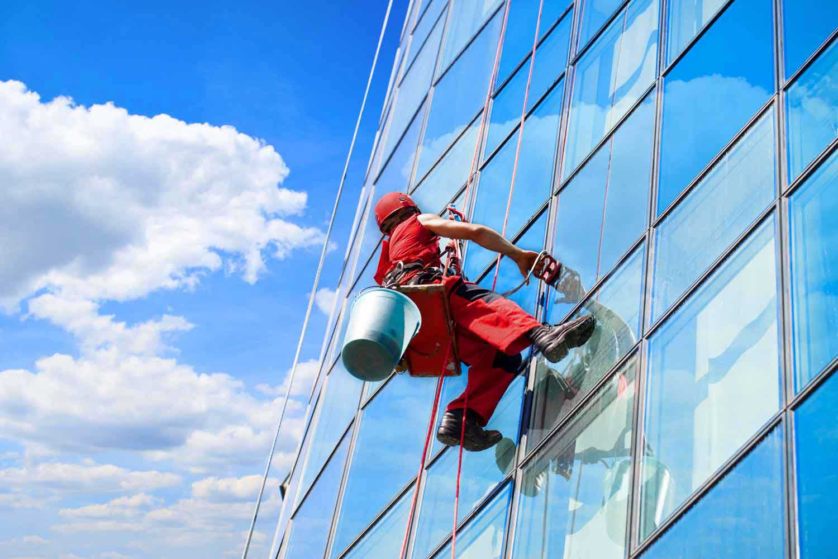
Выполняем мойку остеклений и фасадов зданий любой этажности. Использование альпинистского снаряжения позволяет добраться до самых труднодоступных мест фасада без применения автовышки.
Работа выполняется ручным способом с использованием шубы и скребка: мойка начинается с очищения рам и подоконников (при их наличии), затем с использованием специальных моющих средств очищается остекление, скребком сверху вниз аккуратно сгоняется вся вода, насухо протираются рамы и подоконники, а затем и остекления.

Цена на мойку окон и фасада зависит от следующих факторов:
- площадь поверхности остеклений/фасада;
- степень загрязнения поверхности;
- высота здания;
- наличие выступающих элементов на фасаде здания, усложняющих работу;
- наличие/отсутствие мест для крепления страховки промышленных альпинистов;
- температура воздуха.

Стоимость:
- До 1000 м² – 40-50 р./м²;
- 1000-5000 м² – 35-50 р./м²;
- Свыше 5000 м² – 35-45 р./м².

Сотрудничество с нами – это
Профессионализм
Все специалисты нашей компании имеют удостоверения промышленного альпиниста
5 разряда, а также 2 группу по безопасности работ на высоте.
Опыт
Наша организация успешно работает в сфере промышленного альпинизма уже более 5 лет, зарекомендовав себя как надёжного и ответственного подрядчика.

Надёжность
Все работы осуществляются после утверждения стоимости работ и заключения договора, который мы предварительно согласуем с Заказчиком.
Звоните, пишите, приходите!
Мы ответим на любые ваши вопросы по следующим телефонам:
т. 8-993-020-78-74 (Алексей, инженер)
т. 8-953-785-85-68 (Светлана, офис-менеджер)
Принимаем заявки на электронный адрес: Alpinist-54@yandex.ru
Полный перечень услуг – на нашем сайте: высота-м1.рф
Ждем вас с понедельника по пятницу с 9:00 до 15:00 в нашем офисе по адресу: г. Новосибирск, ул. Планировочная, д. 18/1, оф. 455.
Качество
В своей работе мы используем только качественное сертифицированное оборудование и материалы.
В процессе производства работ на каждом объекте осуществляется строгий контроль качества их выполнения нашим инженером.
Выгодные условия
и доступные цены
Вам не придётся осуществлять замеры самостоятельно, после заявки
к Вам на объект приедет наш специалист, бесплатно выполнит все замеры
и составит коммерческое предложение.
Мы гарантируем индивидуальный подход и низкие цены
при долговременном сотрудничестве.

